Juryrapport

Duurzame Lintjes

2015

Het Duurzame Lintje
Sinds 2008 reikt de juryvoorzitter van Duurzame Dinsdag het Nationale Duurzame Lintje uit. Deze onderscheiding is de enige in zijn soort op het gebied van duurzaamheid in Nederland. Het Duurzame Lintje is een onderscheiding voor personen die zich zonder eigen belang al jarenlang inzetten voor een duurzamere samenleving. Het Duurzame Lintje heeft daarmee een unieke waardering voor de wijze waarop deze mensen zich ingespannen hebben, soms tegen de stroom in.

Samenstelling jury Duurzame Dinsdag 2015

De onderscheidingen zijn toegekend door een jury, bestaande uit:

Juryvoorzitter

Maurits Groen
Directeur mauritsgroen.mgmc

Juryleden

Dink Ripmeester
ZZP‘er werkzaam als onafhankelijk bevrachtingsmakelaar, tevens landelijk voorzitter van de branche: de Nederlandse Zeebevrachtings Sociëteit

Frans van den Boorn
Sales & Marketing Director bij COFELY GDF-SUEZ

Ties Mouwen
Jongerenvertegenwoordiger Duurzame Ontwikkeling naar de Verenigde Naties

Frans Nauta
Deputy Director Entrepreneurship Climate-KIC

Frans Rooijers
Director, CE Delft

Winnaars
Ook dit jaar erkent de jury uit de vele voordrachten enkele bijzondere personen:
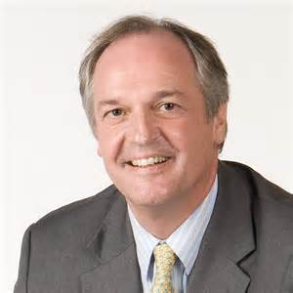

Paul Polman
Polman studeerde in 1977 af in de bedrijfseconomie aan de Rijksuniversiteit Groningen en behaalde daarna een MBA aan de University of Cincinnatti. Hij begon zijn carrière bij Procter & Gamble, laatstelijk als 'Group President Europe'. In 2006 maakte hij de overstap naar het Zwitserse Nestlé, waar hij Chief Financial Officer en 'Head of the Americas' werd. Polman bezit enkele eredoctoraten. Zo onderscheidde de Rijksuniversiteit Groningen hem in 2014 wegens zijn ‘uitzonderlijke drive om ondernemerschap en duurzame ontwikkeling succesvol te combineren’.

Unilever
Unilever is de eerste multinational die met de Nederlandse overheid een strategisch partnerschap heeft gesloten waarin beide partijen toezeggen zich gezamenlijk in te zetten voor duurzaamheid. In dat kader heeft Polman met Minister Ploumen (Buitenlandse Handel en Ontwikkelingssamenwerking) afspraken gemaakt over duurzame productie van palmolie, aanpak van ontbossing, bevordering van productiviteit van kleine boeren en vrouwelijk ondernemerschap. De overeenkomst met Unilever fungeert voor het ministerie van Buitenlandse Zaken als inspiratie en blauwdruk voor soortgelijke duurzame partnerschappen met andere ondernemingen.

Motivatie van de jury
De jury roemt de successen die Paul Polman heeft geboekt ondernemerschap en duurzame ontwikkeling te combineren. Polmans positie is daarbij -om zacht uit te drukken- uitdagend: hij opereert als topman van een beursgenoteerd mondiaal opererende bedrijf in een scherp concurrerende markt met vluchtige consumenten en met aandeelhouders die zelden veel verder kijken dan de actuele beurskoers. Voor iemand die duurzaamheid als uitgangspunt neemt, is dat een zeer uitdagende omgeving. Dat vergt veel moed, professionaliteit en doorzettingsvermogen. Paul Polman bezit alle drie. Hij steekt daarbij zijn nek uit binnen zijn eigen bedrijf, maar ook binnen het internationale georganiseerde bedrijfsleven en als deelnemer in het maatschappelijke debat, uiteenlopend van bijdragen aan media, maar ook als actief twitteraar en als iemand die ook jongeren zeer nadrukkelijk bij het debat over een duurzame toekomst betrekt.

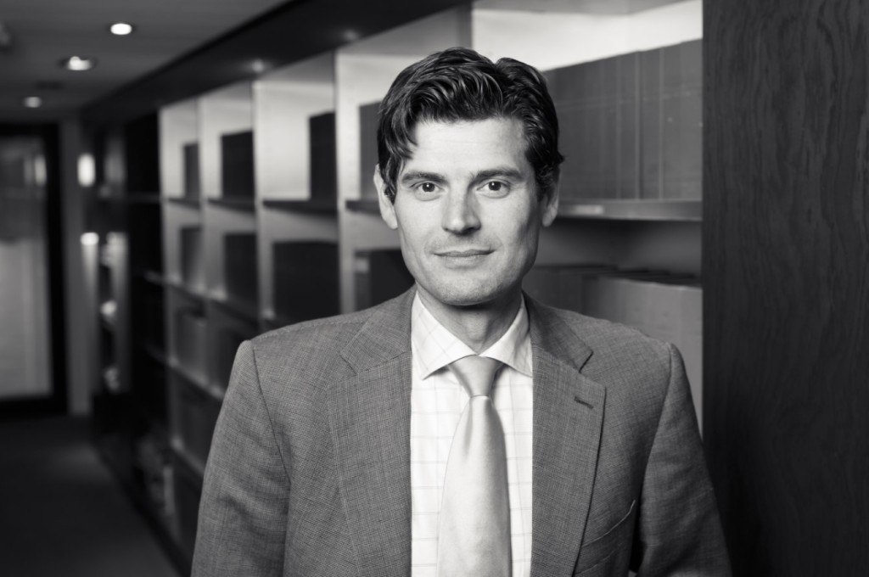

Roger Cox
Mr. Roger H. J. Cox is advocaat en partner/bestuurder bij Paulussen Advocaten te Maastricht.
Hij is als strategisch adviseur betrokken bij duurzame ontwikkeling en bij transitieprocessen op zowel nationaal als internationaal niveau. Hij is lid van de Business Advisory Council van het Amerikaanse Cradle to Cradle Product Innovation Institute, het Platform van Stichting Urgenda, de Raad van Advies van de bedrijvenvereniging De Groene Zaak en van het Platform Duurzame Gebiedsontwikkeling.
Roger Cox is tevens oprichter van de stichting Planet Prosperity Foundation, waarmee hij in 2007 de klimaatfilm An Inconvenient Truth een maandlang gratis in 20 bioscopen vertoonde en waarmee hij ook het duurzaamheidsconcept Cradle to Cradle in Nederland hielp introduceren.

Motivatie van de jury
De jury kent Roger Cox het Duurzame Lintje toe voor zijn bijdrage als oprichter en bestuurder van de Planet Prosperity Foundation. Zijn onderscheiding verdient Cox met name als auteur van het boek ‘Revolutie met recht’, waarmee hij de basis legde voor het ‘klimaatproces’ van Stichting Urgenda tegen de Staat. Samen met Koos van den Berg vormde hij het advocatenduo, dat er via de positieve uitspraak van de rechtbank, in slaagde om een internationale primeur en een doorbraak te realiseren door met succes een beroep te doen op de rechterlijke macht om invulling af te dwingen van de zorgplicht van de Staat op het gebied van klimaatverandering.

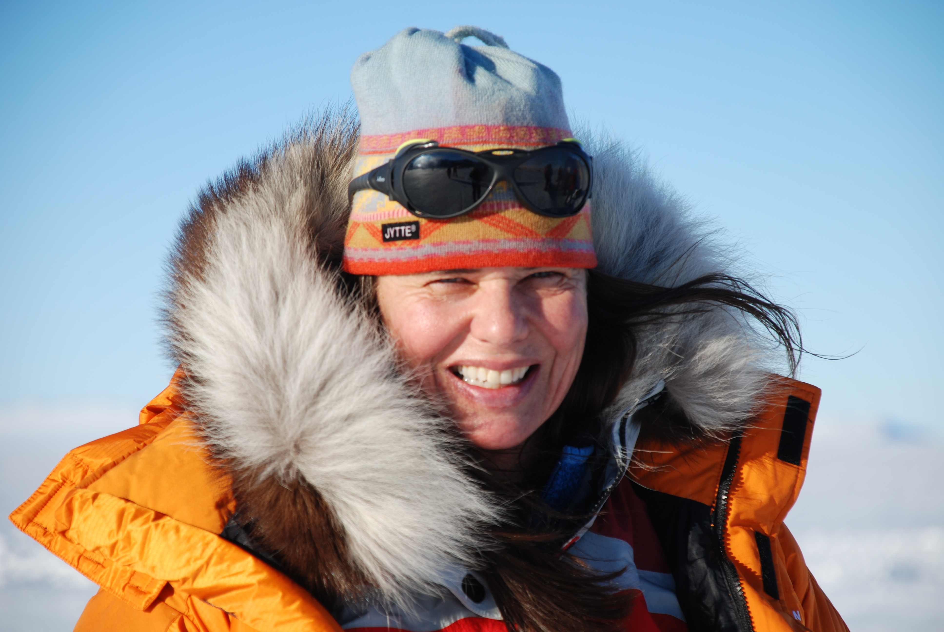

Bernice Notenboom
Bernice Notenboom is een Nederlands klimaatjournaliste, beroepsavonturierster en klimaatactiviste. Ze is met name bekend geworden door de televisieserie Klimaatjagers, die is uitgezonden door de VPRO en door Canvas. Ze schreef lange tijd voor National Geographic. In 2007 was ze de eerste Nederlandse vrouw die op ski's de Zuidpool bereikte, een tocht van 1.000 kilometer.
In 2010 schreef ze het boek Tegenpolen over haar expedities naar Siberië, Groenland, de Zuidpool en de Noordpool. In 2009 beklom zij met succes de Mount Everest beklommen en was daarmee de tweede Nederlandse vrouw die de top bereikte.
In 2011 maakte ze in Mali samen met weervrouw Margot Ribberink de film Desert Alert over de maatschappelijke gevolgen van de klimaatverandering in ontwikkelingslanden. Daarbij voer zij ook met een kajak een paar honderd kilometer over de Niger van de Malinese hoofdstad Bamako naar Timboektoe.
In april 2014 maakte ze een tocht van tientallen dagen van de Noordpool naar Canada (82-ste breedtegraad). Bijna aan het eind moest ze haar tocht afbreken wegens het onbetrouwbaar geworden ijs. Bernice maakt zich bijzondere grote zorgen over (de gevolgen van) het snelle smelten van het ijs in de poolgebieden.

Motivatie van de jury
Bernice Notenboom neemt haar Duurzame Lintje in ontvangst, mede namens alle poolreizigers en
-onderzoekers, die vaak voor eigen rekening en op eigen risico het gebied bestuderen en de wereld informeren over de gevolgen van klimaatverandering, en van wie recent in het poolgebied Marc Cornelissen en Philip de Roo zijn omgekomen. De jury roemt Bernice ook om haar meervoudige documentaire serie ‘Klimaatjagers’. De jury prijst haar persoonlijke moed en haar doorzettingsvermogen - niet alleen op haar moeilijke, gevaarlijke en uitputtende reizen, maar ook bij het vergaren van de fondsen om haar onderzoeken te kunnen bekostigen. De jury onderstreept met het toekennen van deze onderscheiding aan Bernice Notenboom het grote belang van het werk van poolreizigers en -onderzoekers zoals zij.

